沙河市第一中学2011-2012学年高二第二次月考

第Ⅰ卷（选择题 共60分）

本题包括60小题，每小题1分，共60分。每小题只有一个正确选项。
1.动物和人的新陈代谢主要发生在（ ）。
A.内环境 B.细胞内 C.消化道内 D.肾小体内
2.下列有关血浆、组织液、淋巴三者关系的叙述中，错误的是（ ）。
A.血浆中某些物质能透过毛细血管形成组织液
B.组织液和血浆之间可以相互扩散和渗透
C.一些组织液可以渗入毛细淋巴管形成淋巴
D.淋巴和组织液可以相互扩散和渗透
3.下列有关人体细胞外液的叙述中，错误的是（ ）。
A.人体内的细胞外液构成了人体的内环境
B.人体的细胞外液主要包括血浆、组织液和淋巴
C.人体内的所有液体统称细胞外液
D.人体内细胞通过细胞外液与外界环境交换物质
4.下列各项中，能看作是进入内环境的是（ ）。
A．精子进入输卵管给卵细胞受精 B．牛奶喝进胃中
C．注射胰岛素 D．血液中的氧进入组织细胞
5.下列关于内环境的叙述中，正确的是（ ）。
①内环境是细胞赖以生存的液体环境②内环境是细胞内的环境③高等动物细胞只有通过内环境才能与外界进行物质和能量的交换④内环境主要由血浆、淋巴、组织液构成⑤人体内的所有液体统称内环境
A．①②④ B．①③④⑤ C．①④⑤ D．①③④
6.下列各项中，不属于影响稳态的直接因素的是（ ）。
A.温度 B.酶 C.pH D.渗透压
7.稳态是机体进行正常生命活动的必要条件。当稳态遭到破坏时，必将引起（ ）。
A.酶促反应速率的加快 B.儿童患佝偻病
C.细胞代谢紊乱 D.成年人患肌无力病
8.下列有关内环境稳态的生理意义的叙述中，正确的是（ ）。
A.使体温维持相对恒定 B.使体液的pH保持相对稳定
C.使内环境的渗透压处于相对平衡 D.使机体进行正常生命活动的必要条件
9.下列各项中，与人体内物质的输入和输出有直接关系的是（ ）。
①消化系统②呼吸系统③排泄系统④生殖系统⑤运动系统⑥循环系统⑦神经系统
A.①②③⑥ B.②③④⑤ C.④⑤⑥⑦ D.②④⑤⑦
10.下列各项中，不属于维持内环境稳态的功能的是（ ）。
A.剧烈运动时血液中的乳酸上升
B.干渴时尿量明显减少
C.人少量失血后，血量很快恢复正常
D.炎热的夏天，人体内产生的热引起出汗而使体温维持正常
11.内环境稳态调节机制的现代观点是（ ）。
A.神经调节 B.体液调节
C.神经—体液调节 D.神经—体液—免疫调节
12.人在发烧时，食欲较差，其机理是（ ）。
Ａ.胃不能及时排空 Ｂ.摄入的食物未被消化
Ｃ.消化酶活性受到影响 Ｄ.完全抑制了消化酶的分泌
13.下列各项中，不是由人体内环境成分发生明显变化而引起的是（ ）。
A.浮肿 B.手足抽搐 C.贫血 D.尿毒症
14.下列各项中，不属于人体内环境组成成分的是（ ）。
A.血红蛋白 B.葡萄糖 C.CO₂和O₂ D.氨基酸
15.下列有关细胞外液渗透压的叙述中，不正确的是（ ）。
A.细胞外液渗透压的大小取决于细胞外液中溶质微粒的数量
B.细胞外液渗透压主要由Na+和Cl-的浓度决定
C.血浆渗透压的大小主要与无机盐、蛋白质的含量有关
D.人的血浆渗透压小于细胞内液的渗透压
16.人体组织液中的O₂若要进入组织细胞中参与氧化有机物,这些氧分子至少要通过几层由磷脂分子和蛋白质分子组成的膜？（ ）
A.1层 B.2层 C.3层 D.4层
17.人体毛细淋巴管的管壁细胞，从下列哪些物质中直接获得氧气和养料？（ ）
①血浆 ②组织液 ③淋巴 ④血液
A.①②③ B.②③ C.①② D.②④
18.下列各项中，与发生组织水肿无关的是（ ）。
A.毛细淋巴管堵塞 B.组织液中蛋白质增多
C．血浆中蛋白质含量增多 D.毛细血管通透性增加
19.下列各项中，属于内环境稳态重要组成部分的是（ ）。
①酸碱平衡②Na+、K+平衡③血糖平衡④体温调节⑤CO₂—O₂平衡
Ａ.③ Ｂ.①③④ Ｃ.①②③④ Ｄ.①②③④⑤
20.下列各项中，从理论上分析，氧气含量最高的是( )。
A.血浆 B.淋巴 C.组织液 D.细胞内液
21.下列细胞中，能在组织液内游走的是()。
A．红细胞 B．脂肪细胞 C．白细胞 D．精细胞
22.从事高温作业的人，应该多喝一些淡盐水，这是为了（ ）。
A．维持水分的代谢平衡 B．降温、维持体温恒定
C．维持内环境成分的相对稳定 D．提高身体的免疫力
23.下列各项中，在维持内环境稳态上不起作用的是（ ）。
A．肝脏根据体内需要增加或减少释放入血液中的葡萄糖量
B．肺根据需要按一定速率呼出CO2和吸入O2
C．肾把代谢终产物不断排出体外
D．红骨髓源源不断地造出新的血细胞
24.下列各项中，不属于反射活动的是（ ）。
A.司机看见红灯刹车 B.天热出汗
C.白细胞吞噬细菌 D.吃食物时，分泌唾液
25.某患者的脊髓上部受到严重损伤，当用针刺其大腿时，该患者()。
A.能产生缩腿反射，并感到疼痛 B.能产生缩腿反射，不感到疼痛
C.不产生缩腿反射，但能感到疼痛 D.不产生缩腿反射，不感到疼痛
26.下列有关反射与反射弧关系的叙述中，正确的是（ ）。
A.反射活动可以不完全通过反射弧来实现
B.反射活动的完成，必须通过反射弧来实现
C.只要反射弧完整，必然出现反射活动
D.反射和反射弧在性质上是完全相同的
27.下列有关兴奋传导的叙述中，正确的是（ ）。
A.神经纤维兴奋时，电位变化为“外正内负”
B.电流是从兴奋部位流向未兴奋部位
C.兴奋从一个神经元的树突传至另一个神经元的轴突
D.突触小体释放递质作用于突触后膜
28.在一条离体神经纤维的中段施加电刺激，使其兴奋。下图表示刺激时的膜内外电位变化和所产生的神经冲动传导方向（横向箭头），其中正确的是（ ）。
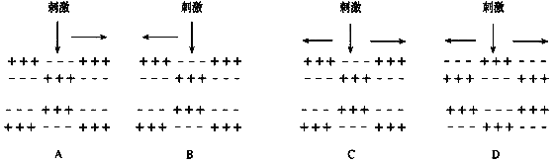
29.下列关于兴奋在神经元之间传递的叙述中，正确的是（ ）。
A.甲神经元轴突→突触→乙神经元树突（或细胞体）
B.甲神经元树突→突触→乙神经元轴突（或细胞体）
C.乙神经元树突→突触→甲神经元轴突（或细胞体）
D.乙神经元树突→突触→甲神经元树突（或细胞体）
30.决定反射时间长短的主要因素是（ ）。
A.刺激的强度 B.中枢突触的数目
C.感受器的兴奋性 D.效应器的兴奋性
31.已知突触前神经元释放的某种递质可使突触后神经元兴奋，当完成一次兴奋传递后，该种递质立刻被分解。某种药物可以阻止该种递质的分解，这种药物的即时效应是（ ）。
A.突触前神经元持续性兴奋 B.突触后神经元持续性兴奋
C.突触前神经元持续性抑制 D.突触后神经元持续性抑制
32.肉毒杆菌毒素是从肉毒杆菌中提取的毒蛋白，是自然界已知的最强的神经毒素。它能选择性地阻碍乙酰胆碱（递质的一种）的释放过程。这种毒素对兴奋传递的作用是（ ）。
A.使兴奋传递中断 B.使兴奋传递加速
C.使另一个神经元产生兴奋 D.使另一个神经元产生抑制
33.给某人踝关节处注入局部麻醉药，此处会暂时失去痛觉，但还能运动，该局部麻醉药作用的结构是（ ）。
A.神经中枢 B.突触 C.感受器和传入神经 D.传出神经和感受器
34.某病人上肢的感觉和运动功能正常，视、听觉正常，但下肢的感觉和运动功能丧失，最有可能受损的部位是（ ）。
A.大脑皮层 B.脑干 C.小脑 D.脊髓胸段
35.止痛药并不损伤神经元的结构，却能在一段时间内阻断神经冲动向感觉中枢的传导，它的作用部位是（ ）。
A.细胞体 B.轴突 C.突触间隙 D.树突
36.下列各项中，属于人体第一道防线的是（ ）。
①胃液对病菌的杀灭作用②唾液中溶菌酶对病原体的分解作用③吞噬细胞的内吞作用④呼吸道纤毛对病菌的外排作用⑤皮肤的阻挡作用⑥效应T细胞与靶细胞接触⑦抗毒素与细菌外毒素结合
A.②⑤ B.④⑤ C.①②④⑤ D.②③⑤⑥⑦
37.下列各项中，属于特异性免疫的是（ ）。
A.皮肤表皮细胞排列紧密 B.呼吸道黏膜分泌黏液
C.吞噬细胞的吞噬作用 D.感冒病毒刺激人体产生抗体
38.由造血干细胞在骨髓中直接发育成的淋巴细胞是（）。
A. T细胞 B.B细胞 C.效应T细胞 D.浆细胞
39.免疫是机体的一种重要的保护性功能。下列各项中，不属于免疫过程的是（ ）。
A.花粉引起体内毛细血管扩张 B.移植的器官被排斥
C.抗SARS病毒的抗体清除SARS病毒 D.青霉素消灭肺炎双球菌
40.免疫细胞之所以能识别抗原，是因为（ ）。
A.抗原都是外来的 B.抗原都是大分子
C.抗原都是致病的细菌或病毒 D.抗原是一种能够被免疫细胞识别的特殊的蛋白质
41.下列关于抗体的描述中，错误的是（ ）。
A.属于免疫球蛋白 B.受抗原刺激后产生
C.主要分布在血清中 D.其参与的免疫是细胞免疫
42.T淋巴细胞和B淋巴细胞的共同点是（ ）。
A.产生抗体 B.产生记忆细胞
C.杀伤靶细胞 D.分泌淋巴因子
43.下列各项中，仅属于细胞免疫的是（ ）。
A.抗原与抗体结合形成沉淀或细胞集团
B.纤毛摆动把黏附的细菌以痰的形式排出体外
C.靶细胞裂解死亡
D.吞噬细胞吞噬、处理病菌
44.下列关于细胞免疫的叙述中，错误的是（ ）。
A.进行细胞免疫时，抗原也需经吞噬细胞的摄取和处理
B.细胞免疫主要消灭侵入人体细胞内部的抗原
C.效应T细胞可直接杀灭抗原
D.记忆T细胞接受同一种抗原再次刺激时，会迅速增殖分化成效应T细胞
45.下列关于记忆细胞形成的叙述中，正确的是（ ）。
A.只由部分B细胞形成 B.只由部分T细胞形成
C.B细胞和T细胞都不能形成 D.B细胞和T细胞都能形成
46.下列有关过敏反应的叙述中,不正确的是（）。
A.过敏反应是指已产生免疫的机体，在再次接受相同抗原时所发生的反应
B.过敏反应发作迅速、反应强烈、消退较快
C.过敏反应一定不会破坏组织细胞，也不会引起组织损伤
D.过敏反应有明显的遗传倾向和个体差异
47.下列有关效应T细胞作用的叙述中，正确的是（ ）。
A.效应T细胞可以产生抗体 B.效应T细胞可以识别抗原和呈递抗原
C.效应T细胞可以与靶细胞密切接触 D.效应T细胞可以形成记忆细胞
48.接种卡介苗一段时间后，血液中就会出现结核杆菌抗体，这种抗体的结构单位、产生抗体的细胞和细胞器依次是（ ）。
A.氨基酸、浆细胞、核糖体 B.葡萄糖、效应T细胞、高尔基体
C.氨基酸、效应T细胞、高尔基体 D.核苷酸、浆细胞、核糖体
49.艾滋病（AIDS）是获得性免疫缺陷综合症的简称，对于此病目前还没有特别有效的药物和治疗措施。下列与此病有关的表述中，不正确的是（ ）。
A.病毒（HIV）主要攻击T细胞，使患者丧失免疫功能
B.从感染HIV到发展为艾滋病患者，一般经过2~20年的潜伏期
C.患者（或携带者）的血液、精液、唾液、乳汁等均可能有HIV
D.HIV不仅可以通过血液或血液制品传播，也可通过皮肤接触传播
50.下列各项中，不含抗体的是（ ）。
①乳汁②血清③效应Ｔ细胞④细胞液⑤淋巴⑥细胞⑦组织液⑧胃液
Ａ.①③⑤⑦ Ｂ.②④⑥⑧ Ｃ.③④⑥⑧ Ｄ.⑤⑥⑦⑧
51.下列有关人体血液中胰岛素和胰高血糖素对血糖含量变化影响的叙述中，正确的是（ ）。
A.高浓度的胰岛素会刺激肝脏分解糖原
B.若数小时未进食，胰岛B细胞分泌的胰岛素会增加
C.胰高血糖素会刺激肌肉细胞从血浆中吸收葡萄糖
D.当小肠大量吸收葡萄糖时，胰岛A细胞分泌的胰高血糖素减少
52.下列有关T淋巴细胞的叙述中，正确的是（ ）。
A.在反应阶段，能释放出淋巴因子，加强有关细胞的作用来发挥免疫效应
B.由淋巴结、脾、扁桃体等淋巴器官产生，在血液中的淋巴细胞大多为T细胞
C.能与靶细胞密切接触，激活靶细胞内的溶菌酶将抗体直接消灭
D.既能进行细胞免疫，又参与体液免疫，与淋巴B细胞在功能上互相支援
53.在秋季田径运动会上，正在进行3 000 m长跑的运动员，其生理状态是（ ）。
A.产热过程大于散热过程，体温高于正常值
B.产热过程小于散热过程，体温低于正常值
C.产热过程和散热过程都减慢，体温正常
D.产热过程和散热过程都加快，体温正常
54.下列各项中，与胰岛素的合成、运输、分泌有关的细胞器依次是（ ）。
A.核糖体，高尔基体、线粒体 B.中心体、核糖体、内质网
C.核糖体、内质网、高尔基体 D.内质网、中心体、高尔基体
55.神经细胞接受刺激后产生兴奋并传导兴奋过程中，发生了机械刺激（或其他刺激）转变为电信号、电信号转变成化学信号和化学信号转变为电信号等变化。上述这些转变依次发生在（ ）。
A.突触小体、突触前膜、突触后膜 B.刺激部位、突触前膜、突触后膜
C.刺激部位、突触小体、突触后膜 D.刺激部位、突触间隙、突触后膜
56.下图中图甲示一突触结构，图乙示一反射弧模式图。下列有关图甲和图乙的叙述中，不正确的是（ ）。

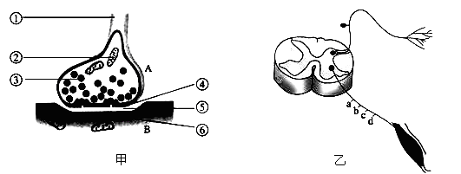
A.甲图中神经信号从A细胞传至B细胞，要发生电信号→化学信号→电信号的转变
B.甲图中③的形成与高尔基体有关，内容物释放至⑤中主要借助生物膜的选择透过性
C. 甲图示的结构在乙图中有两个
D.若切断乙图中的c点，则刺激b点后a点会兴奋，d点不会兴奋
57.基础代谢量是指人在清醒、静卧、空腹时，维持机体正常生命活动所消耗的能量。在常态下经测量某人的基础代谢量为A，给此人注射某种激素后，再测量此人的基础代谢量为B，结果发现B远远大于A。由此可推知，注射的激素最可能是（ ）。
A.胰岛素 B.性激素 C.甲状腺激素 D.生长激素
58.某些麻醉剂是一种神经递质的阻断剂，当人体使用这些麻醉剂后，痛觉消失了，而其他大部分神经的传递功能正常，这一事实说明（ ）。
A.不同的神经纤维以不同的递质传递
B.不同的神经元之间的递质可能不同
C.所有神经元之间的递质可能相同
D.麻醉剂能作用于大脑皮层，使人意识模糊
59.下图是某健康人饭后3 h肝组织内葡萄糖移动方向的示意图，其中正确的是（ ）。
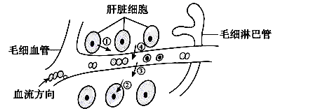
A.①② B.②④ C.③④ D.①④
60.轴突是神经细胞的（ ）。
A.一种细胞器 B.保护结构 C.分泌物 D.突起

第Ⅱ卷 （非选择题 共40分）
61.下图为人体某组织的示意图，请根据图回答下面的问题（10分）。
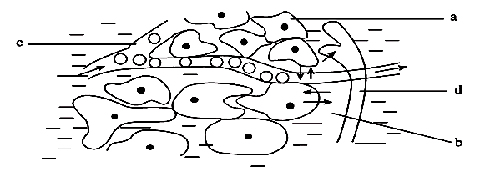
（1）指出图中所指部位名称：a表示________；b表示为组织间隙的_______；c表示在毛细血管内的_________；d表示在淋巴管内的__________。
（2）以上b、c、d合称________，它构成了体内细胞生活的液体环境，故称____________。
（3）人体内的细胞通过________才能与外界环境间接地进行物质交换，而内分泌系统和神经系统对新陈代谢起着_______作用。
（4）从图中b进入c的细胞代谢产物是_________。
（5）人的手掌磨起的“水泡”中的淡黄色液体主要是____________。
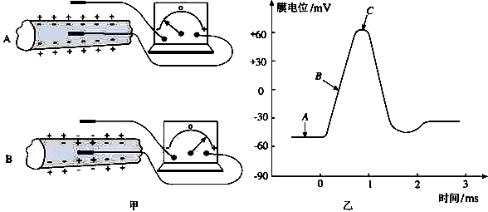
62.下图中，甲为测量神经纤维内外电位的装置，乙为测定的膜电位变化。请根据图回答下面的问题。
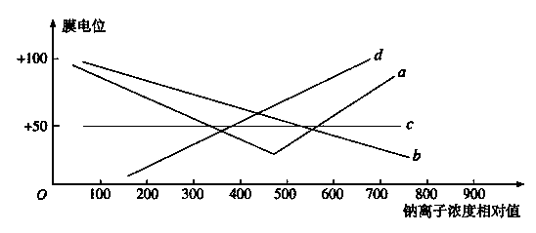
（1）图甲装置A测得的电位相当于图乙的_________点的电位，该电位称为_________电位。装置B测得的电位相当于图乙的__________点的电位，该电位称为________电位。
(2)当神经受到适当刺激后，在兴奋部位，膜对离子的_________性发生变化，________离子大量流入膜________，引起电位逐步变化，此时相当于图乙中的_________段。
（3）将离体神经置于不同钠离子浓度的生理盐水中，给予一定刺激后，下图中能正确反映膜
电位变化与钠离子浓度关系的是（ ）。

63.下图为下丘脑调节高等动物生命活动多项功能的示意图，请根据图回答下面的问题。
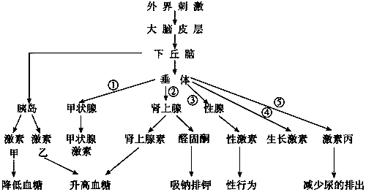

（1）用高浓度NaCl溶液刺激家兔的下丘脑，家兔会发生的生理现象___________。
（2）激素甲与激素乙在生理作用上的关系在生物学上称为_________________。
（3）破坏下丘脑以上的神经结构,家兔是否还能保持体温的基本恒定？为什么?
（4）由下丘脑通过胰岛对血糖浓度的调节属于________________。
（5）在___________________________情况下，激素丙_________含量增加。
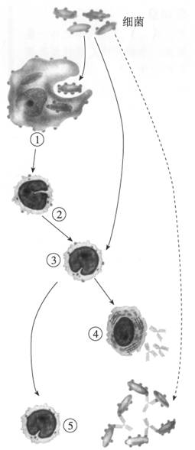
（6）在①②③④⑤五种激素中，不是由垂体细胞合成的激素是___________（填序号）。
（7）当甲状腺激素的合成与分泌量过多时，对下丘脑和垂体分泌活动的影响分别是___________。这是一种____________调节机制。
64.下图为体液免疫示意图，请根据图回答下面的问题：
（1）体液免疫的感应阶段是细菌作为________被摄取和处理后呈递给［ ］________；在__________产生的____________协助下，一些细菌可直接刺激［ ］_________________。
（2）体液免疫的反应阶段是［ ］__________接受细菌刺激后，形成［ ］_________，有一小部分③成为［ ］________。
（3）体液免疫的效应阶段是［ ］____________产生抗体，与相应的细菌特异性结合，发挥免疫效应。
（4）当相同的抗原再次侵入机体时，［ ］__________ _迅速增殖分化，产生更强的免疫效应。

沙河一中2010—2011学年第一学期第一次月考
生物参考答案
一、选择题
BDCCD BCDAA DCCAD CBCDA
CCDCB BDCAB BACDC CDBDD
DBCCD CCADC DDDCC BCBDD
二、非选择题（本大题共4个小题，每空1分，共40分）。
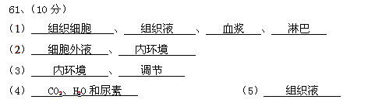
62、（10分）
（1） A 、 静息 、 C 、 动作
（2） 通透 、 钠 、 内 、 B
（3） d 。
